Ibagué -Tolima, 09 de Octubre de 2018

Señor Coronel
LUIS HERNANDO SANDOVAL PINZÓN
Gerente de Proyecto
Ibagué

ASUNTO: Revaluación Técnica

Respetuosamente me permito realizar entrega de la calificación técnica del proceso mínima cuantía Proceso No.172- CENAC SANIDAD IBAGUE 2018, CUYO OBJETO ES “LA ADQUISICION DE DOTACION (VESTIDO Y CALZADO DE LABOR) PARA EL PERSONAL DE PLANTA DE LOS ESTABLECIMIENTOS DE SANIDAD MILITAR No. 5175 DE IBAGUE Y 5213 “BICAI” DE CHAPARRAL CORRESPONDIENTE AL LAPSO DEL AÑO 2018”, Conforme a los términos, condiciones y especificaciones establecidas en el presente proceso, como a continuación se relaciona se procede a evaluar de acuerdo la documentación presentada para el contenido técnico de la Empresa LOZANO Y MALDONADO LTDA, así:

ITEM | DESCRIPCION DEL ELEMENTO | ESPECIFICACIONES | CANTIDAD TOTAL A ADQUIRIR
1 | CONJUNTO DE PANTALON Y CAMISA. | COLOR AZUL OSCURO O BEIS CLARO CON CUELLO EN TIPO V Y/O EN TIPO SPORT EN TELA ANTIFLUIDOS MANGA CORTA CON ESCUDO EJERCITO BORDADO EN EL CENTRO DEL BOLSILLO IZQUIERDO DE LA CAMISA | 1
1 | CONJUNTO DE PANTALON Y CAMISA. |  | 1
1 | CONJUNTO DE PANTALON Y CAMISA. | 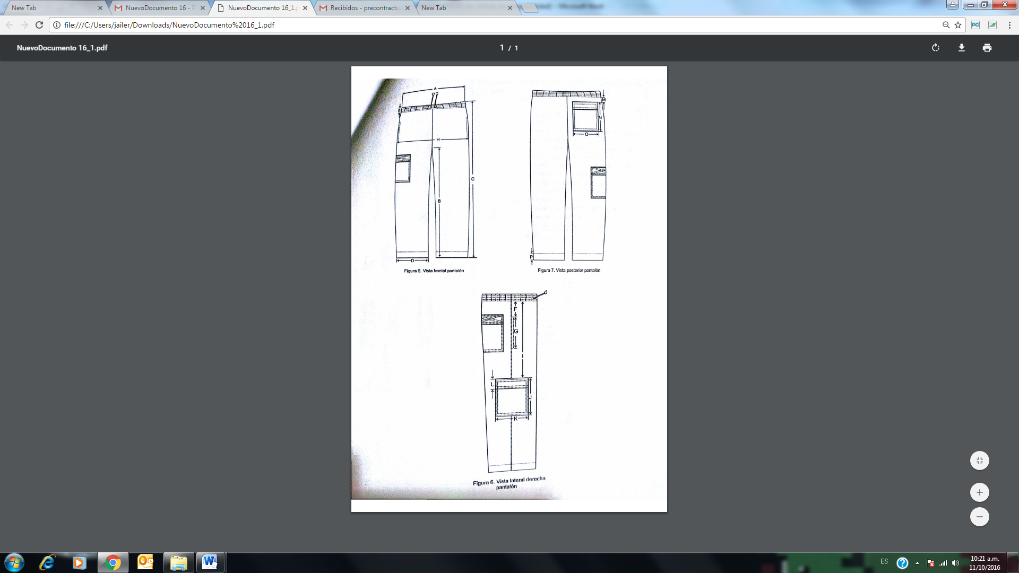 | 1
2 | PAR ZAPATOS PARA DAMA TIPO HOSPITALARIO COLOR AZUL OSCURO. | • Zueco ULTRALIGERO de EVA, libre de látex.  • Anatómico, antideslizante  • Perforado en los laterales para facilitar la transpiración, la limpieza y evitar la penetración directa dentro del zuedo de líquidos o fluidos.  • Apto para lavado en lavadora hasta 60º.  • Con correa posterior abatible entre el talón y la pala  • Planta con micropuntos de masaje para estimular la circulación sanguínea.  • Incorpora una plantilla interior de tejido sobre espuma de poliuretano con tratamiento antibacterias y carbón activado.  • ULTRALIGERO, solo 180 gramos el parTalla del 35 al 42. | 1
2 | PAR ZAPATOS PARA DAMA TIPO HOSPITALARIO COLOR AZUL OSCURO. | 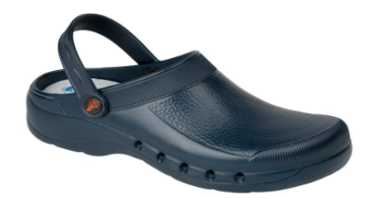 | 1
3 | VESTUARIO CLIMA CALIDO CONFORMADO POR CHAQUETA, BLUSA MANGA LARGA, PANTALON Y/O FALDA CON ACCESORIO, EN TELA POLIESTER SPANDEX. | CHAQUETA: Poliéster / Spandex  - Cuello sastre con 4 cm de ancho y por solapa 11 cm de ancho. Con caída oblicua de 3, 5 cm.  - Escote con terminación de 4 cm abajo de la línea de busto.  - Por el centro frente 3 botones con una separación de 3,5 cm hacia abajo  - Corte francés, con vivo en unión por delantero y espalda.  - Bolsillo recto de dos ribetes con tapas diseñadas; de 12 cm de largo por 1 cm de ancho.  -Tapas de bolsillo diseñadas; por el centro frente 4 cm y por costado 7 cm; Uniéndose en forma oblicua.  BLUSA: Poliéster Tejido Plano  - Cuello camisero, con altura de 6 cm.  - Escote en forma de ovalo cruzado.  - Ubicación del primer botón a la línea de cuarta de sisa.  - 7 botones con una separación de 6 cm.  - Pinzas de entalle.  Manga recta con puño de 4 cm de ancho en contraste de color.  FALDA: Poliéster / Spandex  - Línea recta de largo Channel. Sin pretina.  - Fuelles ubicado en línea de pinza, con una profundidad de 3 cm hasta largo de falda.  - Pespunte en fuelle hasta 5 cm arriba de la rodilla.  - Cremallera en el posterior.  - Sin pinzas en el delantero.  - Posterior con pinzas.  - Largo de falda 62 cm; más 4 cm de ruedo.  - PANTALON. | 1
3 |  | 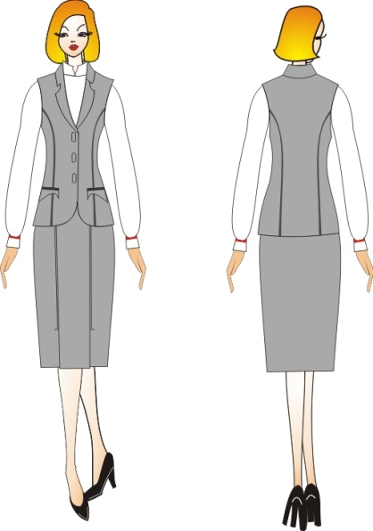 | 1
3 |  | 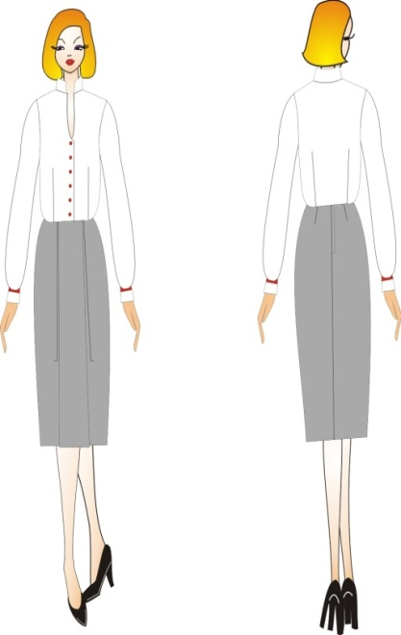 | 1
4 | VESTUARIO CLIMA CALIDO CONFORMADO POR CHAQUETA, BLUSA MANGA CORTA, PANTALON Y/O FALDA CON ACCESORIO, EN TELA POLIESTER SPANDEX | CHAQUETA: Poliéster / Spandex  - Cuello Neru sin costura en el escote, altura 3 cm, con vivo en contorno.  - Escote ovalado, terminación de 4 cm abajo de la línea de busto.  - Con vivo por el rededor y el centro frente  - Por el centro frente 3 presillas de cierre con 6 cm de ancho y 2,5 cm de alto, 1 botón en el lado izquierdo. Separación de 4 cm hacia abajo.  - Corte estilo princesa.  Bolsillo recto de un ribete de 2 cm de ancho, en contraste de color.  BLUSA: Poliéster Tejido Plano  - Cuello neru, con altura de 3,5 cm, con vivo por unión.  - Escote en forma de ovalo cruzado.  - Ubicación del primer botón a la línea de cuarta de sisa.  - 7 botones con una separación de 6 cm.  - Pinzas de entalle.  - Manga corta  FALDA: Poliéster / Spandex  - Línea recta de largo channel.  - Pretina de 4 cm de ancho, con vivo en unión.  - Corte por el centro frente hasta el ruedo, abertura encontrada de 12 cm  - Cremallera en el posterior.  - Sin pinzas en el delantero y posterior.  - Largo de falda 62 cm; más 4 cm de ruedo.  - PANTALON | 1
4 |  | 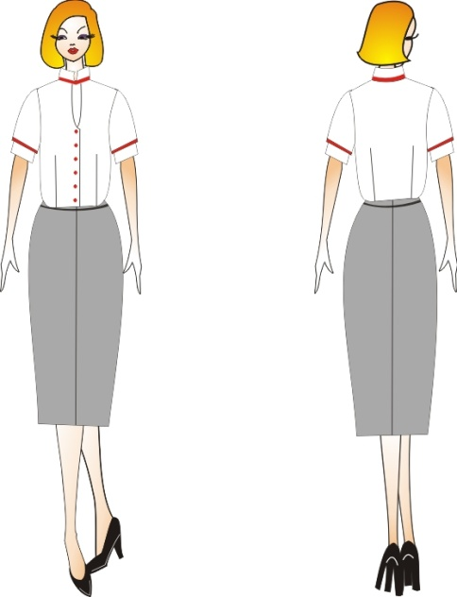 | 1
4 |  | 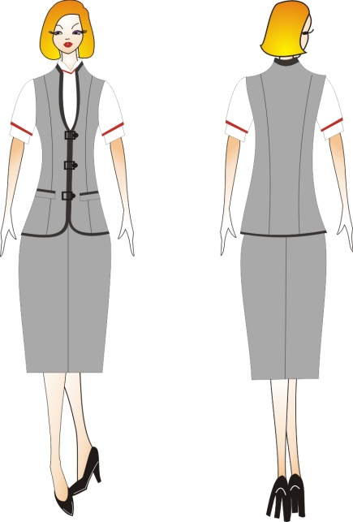 | 1
5 | PAR ZAPATOS PARA DAMA CON TACON S 3 1/2 A 6 1/2 EN CUERO. | Zapato de salón liso con tacón, ergonómico y flexible, con sistema Shock Absorber:  Piel suave de primera calidad  Forro y planta en piel natural. | 1

Acreditación de la Experiencia Habilitante del Oferente.
ACREDITACION EXPERIENCIA | CUMPLE | NO | PAGINA
 |  | CUMPLE
El oferente deberá acreditar la experiencia para la participación en procesos de contratación superiores al 100% del valor asignado en el presupuesto de dotacion | x |  | Documento anexado en la plataforma SECOP II

ESPECIFICACIONES TÉCNICAS ADICIONALES DEL BIEN O SERVICIO
NUMERAL | ESPECIFICACIONES TÉCNICAS ADICIONALES DEL BIEN O SERVICIO | CUMPLE / NO CUMPLE
1 | El oferente debe manifestar por escrito el compromiso de entregar los elementos en perfectas condiciones de presentación, cumpliendo los requisitos técnicos de cada uno de los ítems y uso. | CUMPLE
2 | El costo de los bienes incluye todos los gastos hasta su legalización, gastos de transporte y seguros. | CUMPLE
3 | El oferente garantiza que remplazará los bienes que resulten defectuosos, sin costo adicional para la entidad. | CUMPLE
4 | Los bienes objeto del presente proceso deben cumplir con todas las normas de importación y nacionalización, en caso de aplique | CUMPLE
5 | Los elementos ofertados deben ser nuevos, en ningún caso repotenciados o re manufacturados y libres de defectos e imperfecciones. | CUMPLE
6 | El contratista eviará dentro de los tres días siguientes a la firma del acta de inicio, un sastre, con el fin de tomar las medidas al personal destinatario de la dotación, para poder cumplir con el objeto contractual. | CUMPLE
7 | El oferente deberá aportar en su oferta la ficha técnica del elemento a entregar | CUMPLE
8 | Todas las especificaciones técnicas son las mínimas requeridas, por lo tanto, los oferentes podrán ofrecer mejores características de las solicitadas. | CUMPLE
9 | MATERIAL DE EMPAQUE (EMBALAJES)  Se considera necesario que al momento de entrega de los elementos, que los mismos vengan debidamente empacados de acuerdo a su naturaleza. De esta manera, se podrá garantizar la integridad del bien y facilitará su manipulación durante la entrega, sin riesgo de daño  De esta forma, el contratista deberá suscribir compromiso escrito donde manifieste que al momento de entrega de los elementos a los diferentes lugares, estos vendrán debidamente empacados, empleando el material de embalaje adecuado para proteger los bienes de las condiciones extremas de temperatura, humedad, almacenamiento e inclusive del inadecuado manejo operativo. | CUMPLE

Se subsano por parte del oferente aporte ficha técnica del elemento a entregar el día 09 de Octubre de 2018 a las 11:51 a.m.

GARANTÍA TÉCNICA:

Para el presente proceso de selección el proponente deberá presentar junto con la propuesta la garantía técnica en documento independiente debidamente suscrito por el proponente. La garantía mínima requerida en este proceso debe cumplir con los siguientes requisitos:

- Que ampare la calidad de los bienes objeto del presente proceso.
- Que el término de la garantía será por el tiempo de ejecución del contrato y que ampare las especificaciones técnicas exigidas.

RESULTADO: CUMPLE

Se subsano por parte del oferente aporte garantía técnica del elemento el día 09 de Octubre de 2018 a las 11:51 a.m.

TÉRMINO DE RESPUESTA A LA GARANTÍA TÉCNICA

El oferente en caso de ser adjudicatario, se obliga a que en caso de ser rechazados los elementos por no reunir las características, especificaciones y demás requisitos exigidos, será de su responsabilidad el reemplazo de los elementos rechazados, sin costo alguno para el MDN-EJÉRCITO NACIONAL-CENAC-IBAGUÉ, sin perjuicio de las sanciones a que hubiere lugar, previo el debido proceso El tiempo de respuesta de la garantía técnica es de 72 horas a partir del requerimiento efectuado por el supervisor del contrato.

NOTA: Los términos de garantía técnica y el tiempo de respuesta de la misma, deberán ser aportados en documento independiente debidamente suscrito por el oferente. La presentación de este documento es de obligatorio cumplimiento al momento de presentación de la oferta

RESULTADO: CUMPLE

      - GARANTÍA DE CALIDAD:

El proponente en caso de ser adjudicatario, garantizará que los elementos ofrecidos durante la ejecución del contrato serán de óptima calidad, de no ser así, con la presentación de la oferta, acepta la imposición de las multas y sanciones correspondientes, luego de surtido el debido proceso y el derecho a la defensa.

NOTA: Este documento debe venir firmado por el proponente

RESULTADO: CUMPLE

Por lo anterior se habilita técnicamente al oferente LOZANO Y MALDONADO LTDA ya que cuenta con su documentación completa de acuerdo a los requisitos solicitados en la invitación pública.

Atentamente,



